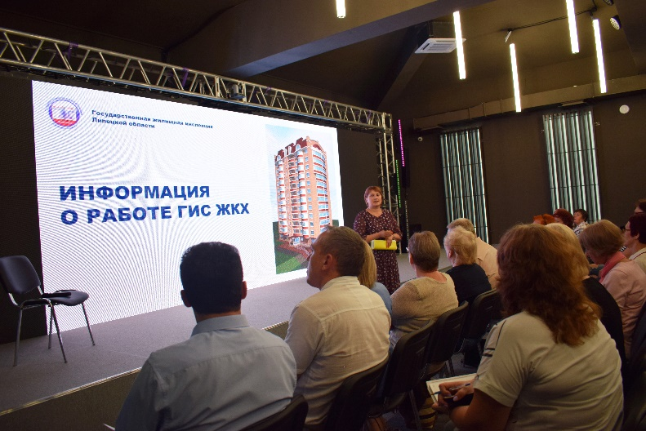
О плюсах ГИС ЖКХ липчанам рассказали на семинаре
В рамках реализации проекта «Школа грамотного потребителя» состоялся семинар по теме «ГИС ЖКХ: особенности и принципы функционирования системы. Преимущества пользования ГИС ЖКХ для собственников МКД». Участие в нем приняли старшие по домам, председатели ТОС и активные жители МКД.
Спикерами мероприятия выступили заместитель начальника отдела контроля за расчетом платы за жилое помещение и коммунальные услуги региональной госжилинспекции Наталия Ишевских, заместитель председателя департамента ЖКХ Александр Целыковский, депутат Липецкого горсовета Екатерина Пинаева и директор ООО «Дом наших друзей» Сергей Горбунов.
Участникам семинара рассказали о преимуществах использования системы ГИС ЖКЖ – единого информационного ресурса, где собраны данные о состоянии ЖКХ со всех участников рынка. Через ГИС ЖКХ потребители могут взаимодействовать с управляющими и ресурсоснабжающими организациями, ТСЖ, органами власти различных уровней. Система доступна по ссылке: https://dom.gosuslugi.ru/#!/main.
Плюсы государственной информационной системы жилищно-коммунального хозяйства:
- собрана вся информация о доме;
- оплата услуг ЖКХ онлайн;
- уведомления об отключениях горячей воды;
- онлайн голосования собственников жилья.
Для удобства пользования системой создано специальное мобильное приложение для платформ iOS и Android.

